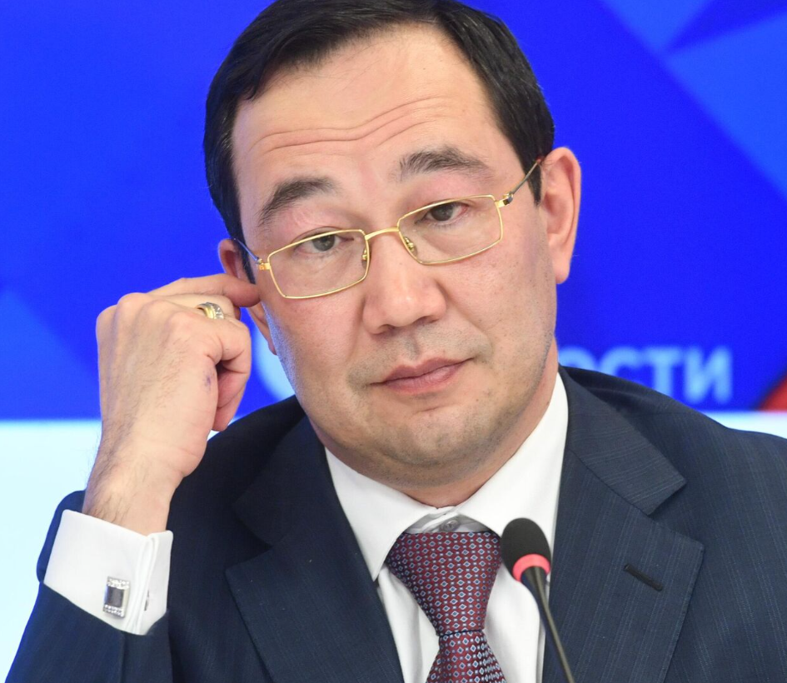
Николаев Айсен Сергеевич
Должность: Глава Республики Саха (Якутия)
Дата рождения: 22 января 1972 года
Образование: высшее, физический факультет Московского государственного университета имени М.В. Ломоносова
1988-1994 годы – учеба в Московском государственном университете им. М.В. Ломоносова, курсы переподготовки в Академии народного хозяйства при Правительстве Российской Федерации по специальности «Финансовый менеджмент»;
1994-1995 годы – исполняющий обязанности генерального директора, генеральный директор АОЗТ «САПИ-Центр»;
1995-1998 годы – заместитель председателя Правления КБ «Алмазэргиэнбанк»;
1998-2004 годы – председатель Правления АКБ «Алмазэргиэнбанк» ОАО;
2004-2007 годы – министр финансов Республики Саха (Якутия);
2007-2011 годы – руководитель Администрации Президента и Правительства Республики Саха (Якутия);
2011-2012 годы – первый заместитель Председателя Правительства Республики Саха (Якутия);
2012-2018 годы – Глава городского округа "город Якутск";
С 2018 года по настоящее время – Глава Республики Саха (Якутия).
Женат, имеет 3 детей.
Награды, поощрения:
Почетное звание «Заслуженный работник народного хозяйства Республики Саха (Якутия)»,
Почетная грамота Совета Федерации Федерального Собрания Российской Федерации,
Почетная грамота Государственной Думы Федерального Собрания Российской Федерации,
Грамота Президента Республики Саха (Якутия),
Почетная грамота Государственного Собрания (Ил Тумэн) Республики Саха (Якутия),
Почетная грамота Правительства Республики Саха (Якутия).

